ORDIN ADMINISTRATIE PUBLICA 3697/2016 | Vigoare
Emitent: Agentia Nat. de Administrare Fiscala  Domenii: Asigurari sociale | M.O. 65/2017
Ordin pentru aprobarea Procedurii de exceptare de la plata contributiei de asigurari sociale de sanatate a persoanelor fizice care nu au calitatea de contribuabil la sistemul de asigurari sociale de sanatate, precum si a modelului si continutului formularului 603 Declaratie pe propria raspundere pentru exceptarea de la plata
M.Of.Nr.65 din 26 ianuarie 2017 Sursa Act:Monitorul Oficial
NOU:Calendar Fiscal 2017

AGENTIA NATIONALA DE ADMINISTRARE FISCALA CASA NATIONALA DE ASIGURARI DE SANATATE
Nr. 3.697 din 27 decembrie 2016 Nr. 727 din 8 septembrie 2016

ORDIN
pentru aprobarea Procedurii de exceptare de la plata contributiei
de asigurari sociale de sanatate a persoanelor fizice care
nu au calitatea de contribuabil la sistemul de asigurari sociale
de sanatate, precum si a modelului si continutului formularului
603 "Declaratie pe propria raspundere pentru exceptarea
de la plata contributiei de asigurari sociale de sanatate"

Avand in vedere dispozitiile:
- art. 153 din Legea nr. 227/2015 privind Codul fiscal, cu modificarile si completarile ulterioare;
- art. 342 alin. (1) si (4) din Legea nr. 207/2015 privind Codul de procedura fiscala, cu modificarile si completarile ulterioare;
in temeiul prevederilor art. 11 alin. (3) din Hotararea Guvernului nr. 520/2013 privind organizarea si functionarea Agentiei Nationale de Administrare Fiscala, cu modificarile si completarile ulterioare, ale art. 291 alin. (2) din Legea nr. 95/2006 privind reforma in domeniul sanatatii, republicata, cu modificarile si completarile ulterioare, si ale art. 17 alin. (5) din Statutul Casei Nationale de Asigurari de Sanatate, aprobat prin Hotararea Guvernului nr. 972/2006, cu modificarile si completarile ulterioare,
presedintele Agentiei Nationale de Administrare Fiscala si presedintele Casei Nationale de Asigurari de Sanatate emit urmatorul ordin.
Art. 1. - Se aproba Procedura de exceptare de la plata contributiei de asigurari sociale de sanatate a persoanelor fizice care nu au calitatea de contribuabil la sistemul de asigurari sociale de sanatate, prevazuta in anexa nr. 1 la prezentul ordin.
Art. 2. - Se aproba modelul si continutul formularului 603 "Declaratie pe propria raspundere pentru exceptarea de la plata contributiei de asigurari sociale de sanatate", prevazut in anexa nr. 2 la prezentul ordin.
Art. 3. - Formularul prevazut la art. 2 se completeaza si se depune conform instructiunilor prevazute in anexa nr. 3 la prezentul ordin.
Art. 4. - In tot cuprinsul prezentului ordin, referirile la Codul fiscal reprezinta trimiteri la Legea nr. 227/2015 privind Codul fiscal, cu modificarile si completarile ulterioare, iar referirile la Codul de procedura fiscala reprezinta trimiteri la Legea nr. 207/2015 privind Codul de procedura fiscala, cu modificarile si completarile ulterioare.
Art. 5. - Caracteristicile de tiparire, modul de difuzare, de utilizare si de pastrare a formularului de la art. 2 sunt prevazute in anexa nr. 4 la prezentul ordin.
Art. 6. - Anexele nr. 1-4 fac parte integranta din prezentul ordin.
Art. 7. - Prezentul ordin se publica in Monitorul Oficial al Romaniei, Partea I
Art. 8. - Directiile de specialitate si structurile subordonate din cadrul Agentiei Nationale de Administrare Fiscala, directiile de specialitate din cadrul Casei Nationale de Asigurari de Sanatate, precum si casele de asigurari de sanatate care functioneaza in subordinea Casei Nationale de Asigurari de Sanatate vor duce la indeplinire prevederile prezentului ordin.

 | Presedintele Agentiei Nationale de Administrare Fiscala,  Eugen-Dragos Doros | Presedintele Casei Nationale de Asigurari de Sanatate,  Gheorghe-Radu Tibichi
ANEXA Nr. 1

PROCEDURA DE EXCEPTARE
de la plata contributiei de asigurari sociale de sanatate
a persoanelor fizice care nu au calitatea de contribuabil
la sistemul de asigurari sociale de sanatate

1. Prezenta procedura se utilizeaza pentru aplicarea prevederilor privind exceptarea de la plata contributiei de asigurari sociale de sanatate a persoanelor fizice care nu au calitatea de contribuabil la sistemul de asigurari sociale de sanatate, respectiv care detin o asigurare pentru boala si maternitate in sistemul de securitate sociala din alt stat membru al Uniunii Europene, Spatiului Economic European si din Confederatia Elvetiana sau in statele cu care Romania are incheiate acorduri bilaterale de securitate sociala cu prevederi pentru asigurarea de boala si maternitate, in temeiul legislatiei interne a statelor respective, care produce efecte pe teritoriul Romaniei, si care obtin venituri pentru care se datoreaza contributia de asigurari sociale de sanatate, potrivit legii.
2. Procedura se aplica de catre compartimentul cu atributii de gestiune registru contribuabili si declaratii fiscale persoane fizice din cadrul organului fiscal competent, denumit in continuare compartiment de specialitate.
3. In sensul prezentei proceduri, organul fiscal competent este organul fiscal la care persoana fizica are obligatia sa declare veniturile realizate pentru care se datoreaza contributia de asigurari sociale de sanatate, potrivit legii.
4. Persoanele fizice care detin o asigurare pentru boala si maternitate in sistemul de securitate sociala din alt stat membru al Uniunii Europene, Spatiului Economic European si din Confederatia Elvetiana sau in statele cu care Romania are incheiate acorduri bilaterale de securitate sociala cu prevederi pentru asigurarea de boala si maternitate, in temeiul legislatiei interne a statelor respective, care produce efecte pe teritoriul Romaniei, si fac dovada valabilitatii asigurarii nu datoreaza contributia de asigurari sociale de sanatate pentru veniturile realizate, potrivit prevederilor art. 153 alin. (1) si (2) din Legea nr. 227/2015 privind Codul fiscal, cu modificarile si completarile ulterioare, respectiv:
a) cetatenii romani cu domiciliul in tara;
b) cetatenii straini si apatrizii care au solicitat si au obtinut prelungirea dreptului de sedere temporara ori au domiciliul in Romania;
c) cetatenii statelor membre ale Uniunii Europene, Spatiului Economic European si ai Confederatiei Elvetiene care au solicitat si au obtinut dreptul de a sta in Romania pentru o perioada de peste 3 luni;
d) persoanele din statele membre ale Uniunii Europene, Spatiului Economic European si din Confederatia Elvetiana care indeplinesc conditiile de lucrator frontalier si desfasoara o activitate salariata sau independenta in Romania si care rezida in alt stat membru in care se intorc de regula zilnic ori cel putin o data pe saptamana;
e) pensionarii din sistemul public de pensii care nu mai au domiciliul in Romania si care isi stabilesc resedinta pe teritoriul unui stat membru al Uniunii Europene, al unui stat apartinand Spatiului Economic European sau al Confederatiei Elvetiene, respectiv domiciliul pe teritoriul unui stat cu care Romania aplica un acord bilateral de securitate sociala cu prevederi pentru asigurarea de boala-maternitate.
5. Pentru exceptarea de la plata contributiei de asigurari sociale de sanatate, persoana care se incadreaza in una dintre situatiile prevazute la pct. 4 depune la organul fiscal competent, direct sau prin imputernicit, "Declaratia pe propria raspundere pentru exceptarea de la plata contributiei de asigurari sociale de sanatate" (formular 603), insotita de documente justificative care atesta faptul ca se incadreaza in una dintre situatiile prevazute la pct. 4, cum sunt:
a) Document portabil A1;
b) TR/R1 - Formular privind legislatia aplicabila;
c) PM/RO101 - Certificat privind legislatia aplicabila;
d) MD/RO101 - Certificat privind legislatia aplicabila etc.
6. Documentele justificative mentionate la pct. 5 se prezinta in copie si original.
Copia se certifica de organul fiscal "conform cu originalul", iar originalul se restituie contribuabilului. In situatia depunerii declaratiei prin posta, documentele justificative se vor anexa in copie legalizata.
7. Compartimentul de specialitate analizeaza declaratia si documentele justificative depuse de persoana care se incadreaza in una dintre situatiile de la pct. 4.
8. (1) In situatia in care din documentele justificative prezentate se constata ca respectivul contribuabil nu indeplineste conditiile legale pentru a fi exceptat de la plata contributiei de asigurari sociale de sanatate, compartimentul de specialitate va asigura exercitarea de catre contribuabil a dreptului de a fi ascultat, conform prevederilor art. 9 din Codul de procedura fiscala.
(2) Compartimentul de specialitate instiinteaza in scris contribuabilul cu privire la solutia care urmeaza sa fie adoptata, faptele si imprejurarile relevante care au dus la luarea acestei decizii, inclusiv precizarea termenului la care acesta trebuie sa se prezinte la audiere. In cadrul audierii contribuabilul are dreptul sa isi exprime in scris punctul de vedere sau sa notifice despre renuntarea la acest drept.
(3) Concluziile procedurii de audiere a contribuabilului sunt consemnate intr-un proces-verbal incheiat in doua exemplare, din care un exemplar se comunica acestuia.
(4) Ulterior, compartimentul de specialitate intocmeste un referat prin care propune respingerea solicitarii.
(5) Organul fiscal competent comunica contribuabilului, potrivit Codului de procedura fiscala, respingerea motivata a solicitarii de exceptare de la plata contributiei de asigurari sociale de sanatate. In aceste situatii se stabilesc obligatii de plata si se emit decizii de impunere privind platile anticipate cu titlu de contributii de asigurari sociale de sanatate, precum si decizii de impunere anuala pentru stabilirea contributiei de asigurari sociale de sanatate pentru veniturile realizate.
(6) Decizia de impunere se comunica contribuabilului, potrivit art. 47 din Codul de procedura fiscala.
9. (1) In situatia in care se constata ca documentatia depusa este incompleta, organul fiscal notifica contribuabilul cu privire la necesitatea completarii documentelor justificative, conform legii.
(2) Notificarea se comunica contribuabilului, in conformitate cu prevederile art. 47 din Codul de procedura fiscala.
(3) In cazul in care contribuabilul nu completeaza documentatia in termen de 15 zile de la data comunicarii notificarii ori din documentatia depusa nu rezulta ca respectivul contribuabil indeplineste conditiile de exceptare de la plata contributiei de asigurari sociale de sanatate, compartimentul de specialitate, inaintea luarii deciziei de respingere a cererii, va asigura exercitarea de catre contribuabil a dreptului de a fi ascultat, conform prevederilor art. 9 din Codul de procedura fiscala potrivit precizarilor de la pct. 8.
10. Daca din documentele justificative prezentate se constata ca respectivul contribuabil indeplineste conditiile legale pentru a fi exceptat de la plata contributiei de asigurari sociale de sanatate, compartimentul de specialitate opereaza in evidenta fiscala faptul ca persoana respectiva nu datoreaza contributia de asigurari sociale de sanatate.
11. Contributia de asigurari sociale de sanatate se datoreaza inclusiv pentru luna in cursul careia contribuabilul a indeplinit conditiile de scoatere din evidenta ca platitor de contributii de asigurari sociale de sanatate, potrivit legii.
12. Pentru contribuabilii care solicita exceptarea de la plata contributiei de asigurari sociale de sanatate odata cu inregistrarea la organul fiscal a contractului/contractelor de inchiriere sau odata cu depunerea declaratiei de venit estimat/norma de venit si care indeplinesc conditiile prevazute de lege, compartimentul de specialitate nu stabileste obligatii de plata si nu emite decizii de impunere privind platile anticipate cu titlu de contributii de asigurari sociale de sanatate.
13. Pentru contribuabilii care solicita exceptarea de la plata contributiei de asigurari sociale de sanatate ulterior inregistrarii contractului/contractelor de inchiriere sau depunerii declaratiei de venit estimat/norma de venit la organul fiscal, compartimentul de specialitate desfiinteaza total sau partial, dupa caz, deciziile de impunere prin care au fost stabilite obligatii de plata privind contributia de asigurari sociale de sanatate, incepand cu luna urmatoare celei in care sunt indeplinite conditiile prevazute de lege pentru exceptare.
14. Actul administrativ fiscal emis ca urmare a desfiintarii totale sau partiale a deciziei de impunere se comunica contribuabilului in conformitate cu prevederile art. 47 din Codul de procedura fiscala.
15. Persoanele care obtin venituri pentru care contributia de asigurari sociale de sanatate se retine la sursa, potrivit legii, in vederea exceptarii in cursul anului fiscal de la plata contributiei, au obligatia prezentarii platitorului de venit a unei declaratii pe propria raspundere care sa contina datele de identificare a persoanei in cauza, insotita de documentele justificative de la pct. 5.
16. Documentele justificative se prezinta platitorului de venit in copie legalizata.
17. Documentele justificative primite de la contribuabil si cele emise de compartimentul de specialitate in aplicarea prezentei proceduri se arhiveaza la dosarul fiscal al contribuabilului.

ANEXA Nr. 2

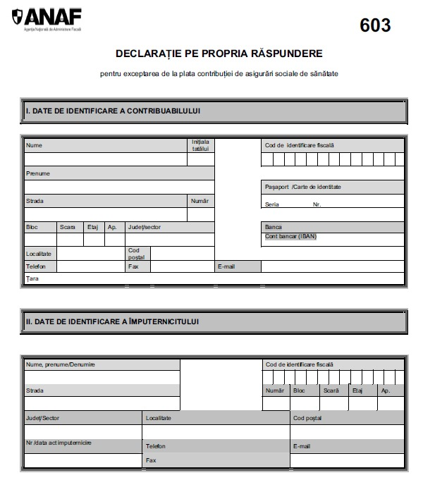

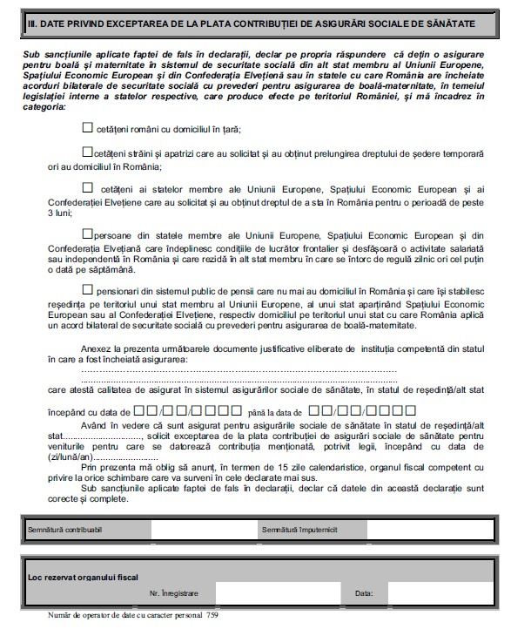

ANEXA Nr. 3
Instructiuni de completare a formularului 603 "Declaratie
pe propria raspundere pentru exceptarea de la plata
contributiei de asigurari sociale de sanatate"

1. Depunerea declaratiei
Declaratia se depune la organul fiscal competent de catre persoanele care obtin venituri pentru care se datoreaza contributia de asigurari sociale de sanatate, potrivit legii, si care detin o asigurare sociala de sanatate incheiata pe teritoriul altui stat membru al Uniunii Europene, Spatiului Economic European si al Confederatiei Elvetiene sau in statele cu care Romania are incheiate acorduri bilaterale de securitate sociala cu prevederi pentru asigurarea de boala si maternitate, in temeiul legislatiei interne a statelor respective, care produce efecte pe teritoriul Romaniei.
Declaratia se depune de persoana in cauza sau de catre imputernicitul acesteia, ca urmare a indeplinirii conditiilor legale in vederea exceptarii de la plata contributiei de asigurari sociale de sanatate pentru veniturile realizate si face dovada acestui fapt.
Declaratia se completeaza in doua exemplare, originalul se depune la organul fiscal competent, iar copia se pastreaza de catre contribuabil sau de catre imputernicitul acestuia.
Declaratia se depune, pe suport hartie, direct la registratura organului fiscal sau la oficiul postal, prin scrisoare recomandata cu confirmare de primire sau prin celelalte metode prevazute de lege, impreuna cu documentele justificative care atesta dreptul persoanei de a solicita exceptarea de la plata contributiei de asigurari sociale de sanatate.
Data depunerii declaratiei este data inregistrarii acesteia la organul fiscal sau data depunerii la posta, dupa caz.
2. Organul fiscal competent
Prin organ fiscal competent se intelege organul fiscal la care persoana are obligatia sa declare veniturile realizate, potrivit legii.
3. Completarea declaratiei
Declaratia se completeaza de catre contribuabili sau de catre imputernicitii acestora, inscriind corect, complet si cu buna-credinta informatiile prevazute de formular.
Declaratia se semneaza de catre contribuabil sau de catre imputernicit.

CAPITOLUL I
Date de identificare a contribuabilului

Cod de identificare fiscala - se inscrie codul numeric personal sau numarul de identificare fiscala, atribuit de catre Agentia Nationala de Administrare Fiscala cu ocazia inregistrarii fiscale, dupa caz.
In cazul in care declaratia este completata de catre imputernicit, se va inscrie codul numeric personal/numarul de identificare fiscala al contribuabilului pe care il reprezinta.
Adresa - se inscrie adresa unde isi are domiciliul sau adresa unde locuieste efectiv contribuabilul, in cazul in care aceasta este diferita de domiciliu, conform legii.
In cazul persoanelor fizice nerezidente, care nu au domiciliul fiscal in Romania, se inscrie adresa acestora din strainatate.
Banca, Cont bancar (IBAN) - se inscriu denumirea bancii si codul IBAN al contului bancar al contribuabilului.

CAPITOLUL II
Date de identificare a imputernicitului

Se completeaza cu datele de identificare a imputernicitului, numai in cazul in care declaratia se depune de catre imputernicitul desemnat de contribuabil, potrivit dispozitiilor art. 18 din Codul de procedura fiscala.
Cod de identificare fiscala - se inscrie codul de identificare fiscala a imputernicitului.
Adresa - se inscrie adresa domiciliului fiscal al imputernicitului, conform legii.
Nr. /data act imputernicire - se inscriu numarul si data cu care imputernicitul a inregistrat actul de imputernicire, in forma autentica si in conditiile prevazute de lege, la organul fiscal.

CAPITOLUL III
Date privind exceptarea de la plata contributiei
de asigurari sociale de sanatate

Se bifeaza casuta corespunzatoare categoriei de contribuabil exceptat de la plata contributiei de asigurari sociale de sanatate, potrivit prevederilor art. 153 alin. (1) si (2) din Codul fiscal.
Se completeaza cu denumirea documentelor justificative pe care contribuabilul le anexeaza la declaratie.
Documentele justificative care atesta ca persoana nu are calitatea de contribuabil la sistemul national de asigurari sociale de sanatate si nu datoreaza contributie de asigurari sociale de sanatate pot fi:
- Documentul portabil A1 care dovedeste mentinerea titularului la sistemul de securitate sociala al statului de care apartine institutia emitenta, in situatia persoanelor aflate sub incidenta regulamentelor europene de coordonare a sistemelor de securitate sociala;
- Formular privind legislatia aplicabila in situatia persoanelor aflate sub incidenta acordurilor in domeniul securitatii sociale la care Romania este parte, completat de institutia competenta a statului respectiv.
Documentele se prezinta in copie si original. Copia se certifica de organul fiscal "conform cu originalul", iar originalul se restituie contribuabilului.
In situatia depunerii cererii prin posta, documentele justificative se vor anexa in copie legalizata.

ANEXA Nr. 4

Caracteristicile de tiparire, modul de difuzare,
de utilizare si de pastrare a formularului

Denumire: "Declaratie pe propria raspundere pentru exceptarea de la plata contributiei de asigurari sociale de sanatate" (603)
1. Format: A4/t2
2. U/M: seturi
3. Caracteristici de tiparire: se tipareste pe ambele fete.
4. Se difuzeaza gratuit.
5. Se utilizeaza in vederea exceptarii de la plata contributiei de asigurari sociale de sanatate a persoanelor fizice care nu au calitatea de contribuabil la sistemul de asigurari sociale de sanatate in Romania.
6. Se intocmeste in doua exemplare de contribuabil sau de imputernicitul acestuia, dupa caz.
7. Circula:
- originalul, la organul fiscal competent/platitorul de venit;
- copia, la contribuabil.
8. Se arhiveaza la dosarul contribuabilului.

